# 关于西安市第九医院保洁服务项目的中标结果公告

一、项目编号：XCZX2024-0109

备案编号：ZCBN-西安市-2024-03223

1. 项目名称：西安市第九医院保洁服务项目
2. 中标信息

服务商名称: 西安旗帜量行物业服务有限责任公司

中标金额： 2895390.00元

服务商地址:陕西省西安市经济技术开发区凤城七路明丰国际第一幢1单元1503室

联系人: 赵瑞桐

联系方式:15702939671

四、主要标的信息

|  |
| --- |
| 服务类 |
| 名称：西安市第九医院保洁服务项目  服务范围：负责西安市第九医院全院保洁服务  服务要求：详见招标文件第三章  服务标准：详见招标文件第三章  服务时间：一年，以双方签订合同时约定的起止时间为准。 |

五、评审专家名单：田莉红、华群、蔡晓文、刘锡玲、李华。

六、公告期限：自本公告发布之日起1个工作日。

七、其他补充事宜

1、本项目为专门面向中小企业采购，中标服务商性质见附件。

2、请中标服务商于本项目公告期届满之日起，在西安市公共资源交易中心网站——企业端下载该项目电子版中标通知书，同时须前往西安市公共资源交易中心八楼提交纸质投标文件一正两副，内容与电子响应文件完全一致。

八、凡对本次公告内容提出询问，请按以下方式联系。

**1.采购人信息**

名称：西安市第九医院

地址：西安市碑林区南二环东段151号

联系方式：029-61165668

**2.项目联系人**

名称：西安市市级单位政府采购中心

地　址：西安市未央区文景北路16号白桦林国际B座

项目联系人：朱老师

电　话：029-86510029、86510365转分机80805

九、附件

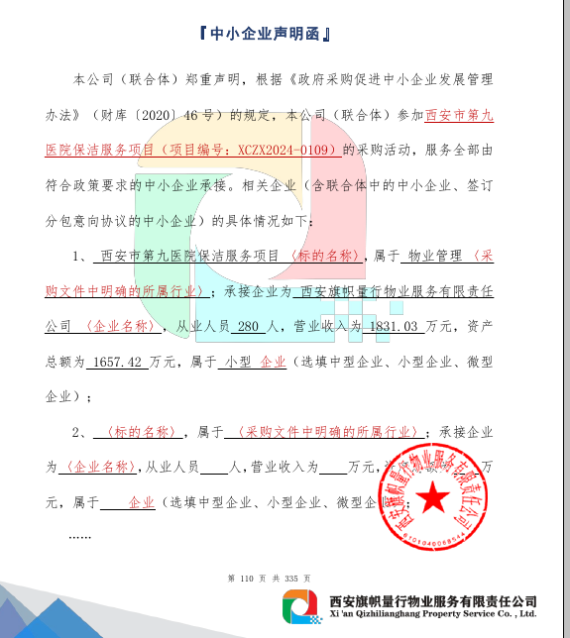

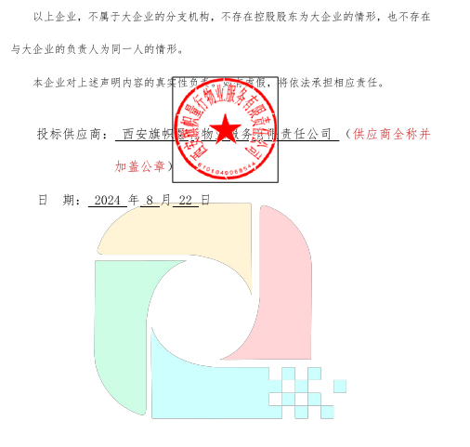

西安市市级单位政府采购中心

2024年8月28日